1. Demografický vývoj
Počet obyvatel oproti minulému roku mírně poklesl… | Na konci roku 2010 žilo v Karlovarském kraji 307 444 obyvatel, což je o 192 osob méně než v roce 2009. Počtem obyvatel zaujímá kraj 2,9 % z úhrnu ČR. Nejvyšší podíl obyvatel bydlí na území okresu Karlovy Vary (38,8 %), nejméně na Sokolovsku (30,2 %), kde je zároveň i nejnižší podíl žen (50,6 %). Po poměrně výrazném zvýšení počtu obyvatel v roce 2007 (díky vysokému počtu přistěhovalých) tak v roce 2010 už druhý rok za sebou došlo k mírnému snížení počtu obyvatel v kraji. Z celkového počtu žilo na konci roku 2010 ve městech 83,0 % obyvatel. Nejvyšší podíl městského obyvatelstva přitom vykazoval okres Cheb (84,5 %). V průběhu posledních několika let nedošlo k výraznějším změnám v sídelní struktuře kraje.
…díky migračnímu úbytku… | Stejně jako v roce 2009 se na celkovém úbytku obyvatel podílel záporný migrační přírůstek. Do kraje se přistěhovalo celkem 2 971 obyvatel, z nichž 33,9 % bylo ze zahraničí. Vystěhovalo se celkem 3 379 obyvatel, z nich 10,9 % se stěhovalo do zahraničí. To představuje migrační úbytek o 408 osob.
…vyššímu než přirozený přírůstek. | Již šestým rokem v řadě vykazuje přirozený přírůstek obyvatel v kraji kladné hodnoty. V roce 2010 se v Karlovarském kraji narodilo celkem 3 313 dětí, což je o 216 více než kolik obyvatel ve stejném roce zemřelo. Tento trend je podobně zaznamenán v celé České republice.
Porodnost se mírně snižovala… | V roce 2010 se v kraji narodilo 3 313 dětí, což představuje porodnost okolo 10,8 ‰. To znamená mírný pokles (o 0,3 ‰) oproti roku předchozímu. Úroveň porodnosti klesá již od roku 2009, nejvyšší porodnost za posledních patnáct let byla vykázána v roce 2008. Celkem 47,4 % narozených bylo v pořadí prvním dítětem matky, což je podíl, který se v předchozích letech mírně snižoval ve prospěch podílu druhorozených dětí. V roce 2010 činil podíl druhorozených dětí 35,6 %.
…ale je nadále (již šestým rokem) vyšší než úmrtnost. | Úmrtnost (měřena obecnou mírou úmrtnosti) se dlouhodobě udržuje na přibližně stejné úrovni, rok 2010 není výjimkou. V roce 2010 zemřelo v Karlovarském kraji 3 097 obyvatel. Nejvíce z nich zemřelo na nemoci oběhové soustavy (1 415 osob, tj. 45,7 %), na zhoubné novotvary zemřelo celkem 854 osob, tj. 27,6 %.
Novorozenecká i kojenecká úmrtnost se udržují na nízké úrovni. | Úmrtnost v nízkém věku se v kraji v roce 2010 mírně zvýšila, a to jak novorozenecká, tak i kojenecká. Novorozenecká úmrtnost se pohybovala na úrovni 3,3 ‰ a kojenecká úmrtnost činila 4,5 ‰. Přestože obě míry úmrtnosti v kraji dlouhodobě klesají, pohybují se stále vysoko nad republikovým průměrem. Vyšší kojeneckou úmrtnost vykazoval v roce 2010 pouze Ústecký kraj a novorozenecká úmrtnost byla v Karlovarském kraji nejvyšší z celé ČR.

Více než polovina narozených mimo manželství. | V roce 2010 pokračoval trend dlouhodobého růstu počtu (a podílu) dětí narozených mimo manželství. Již od roku 2006 je podíl takto narozených dětí v kraji vyšší než 50 % všech narozených dětí. V roce 2010 se v Karlovarském kraji mimo manželství narodilo celkem 1 939 dětí, což představuje 58,5 % všech narozených dětí. Z okresů Karlovarského kraje zaznamenal nejvyšší podíl dětí narozených mimo manželství okres Sokolov (65,1 %), nejnižší okres Karlovy Vary (53,4 %).
Sňatečnost i rozvodovost bez velkých změn… | Počty sňatků i rozvodů v kraji v posledních letech víceméně stagnují. Výjimkou byly poslední tři roky, kdy se počet sňatků mírně snižoval. V roce 2010 tak bylo uzavřeno celkem 1 280 sňatků, což představuje pokles o 4,2 % oproti počtu sňatků v roce 2009. Míra sňatečnosti (počet sňatků na 1 000 obyvatel) v Karlovarském kraji činila 4,2 ‰ a pohybovala se tak mírně pod celorepublikovým průměrem (4,4 ‰). Průměrný věk nevěst činil 33,4 roku, ženichů 37,3 roku. Nejčastěji vstupovaly do manželství ženy ve věkové kategorii 25-29 let (29,1 %), nejvíce mužů se ženilo ve věku 30-34 let (24,3 %). První manželství uzavíralo 829 ženichů a 840 nevěst.
…rozvodovost nad průměrem České republiky. | Míra rozvodovosti v roce 2010, stejně jako v letech předchozích, opět převýšila hranici 3 rozvodů na tisíc obyvatel (3,3 ‰) a byla tak vyšší než celorepublikový průměr (2,9 ‰) a také (společně se Středočeským krajem) nejvyšší ze všech krajů ČR. Průměrný věk při rozvodu činil u mužů 42,3 roku, u žen 39,5 roku. Nejvíce rozvodů bylo ve věku 40-49 let (u mužů 34,1 % všech rozvodů, u žen 27,7 % všech rozvodů). Jako příčina rozvodu byl nejčastěji uváděn rozdíl povah, názorů a zájmů (na straně mužů 79,0 % rozvodů, na straně žen 75,6 % rozvodů).

Potratovost se mírně snížila, přesto je Karlovarský kraj stále druhý nejhorší. | Míra potratovosti, vyjádřená počtem potratů na 1 000 obyvatel, v posledních letech v Karlovarském kraji kolísala kolem 5,2 ‰, pozitivní je, že v roce 2009 došlo k mírnému snížení míry potratovosti na 4,7 ‰ a v roce 2010 na 4,6 ‰. V meziokresním srovnání nejvyšší míru potratovosti vykazoval okres Cheb (5,1 ‰), nejnižší naopak okres Karlovy Vary (4,2 ‰). V rámci celé ČR vykazuje Karlovarský kraj druhou nejvyšší míru potratovosti ihned po Ústeckém kraji (5,2 ‰).  Jak lze vyčíst i z grafu 5, počet potratů dlouhodobě klesá, a to především díky poklesu počtu umělých přerušení těhotenství. Přesto se dlouhodobě míra potratovosti v Karlovarském kraji pohybuje vysoko nad úrovní celorepublikového průměru.

Úmrtnost mírně poklesla… | V roce 2010 zemřelo v kraji 3 097 osob, což představuje oproti minulému roku pokles o 53, tj. o 1,7 %. Ukazatel úmrtnosti (počet zemřelých na 1 000 obyvatel středního stavu) činil 10,1, nejvyšší byla hodnota tohoto ukazatele v okrese Karlovy Vary (10,4). V celorepublikovém srovnání se Karlovarský kraj umístil na 8. místě a byl jedním z osmi krajů s nižší hodnotou úmrtnosti než průměr v ČR (10,2).
…nejvíce zemřelých na nemoci oběhové soustavy a novotvary...  ..naděje dožití při narození roste. | Podle příčin smrti zaujímají rozhodující podíl nemoci oběhové soustavy a novotvary. Na nemoci oběhové soustavy zemřelo 753 žen (tj. 50,7 %) a 662 mužů (tj. 41,1 %). Naopak vyšší podíl mužů umírá na novotvary (30,7 %), u žen činí tento podíl 24,9 %.  Naděje dožití při narození vykazuje v posledních letech vzrůstající trend, zatímco v roce 2001 činila tato hodnota u mužů 70,6 let a u žen 76,9 let, v roce 2010 stoupla naděje dožití při narození mužů na 72,7 let, u žen pak na 79,3 let.
Průměrný věk obyvatel roste. | Průměrný věk obyvatel Karlovarského kraje v roce 2010 činil 40,4 roku a od roku 2001 se zvýšil o 2,4 roku. Průměrný věk žen je přitom vyšší (41,8 roku v roce 2010) než průměrný věk mužů (38,9 roku).
Populace kraje stárne. | Podíl dětí do 14 let v roce 2010 představoval 14,7 % a zaznamenal tak od roku 2001 pokles o 1,8 procentního bodu. Také ve věkové skupině 15-64 let, tj. ve věkové skupině ekonomicky aktivních obyvatel, došlo k poklesu, a to o 0,6 procentního bodu, na 70,9 %. Naopak podíl obyvatelstva ve věkové skupině 65 a více let stoupá, od roku 2001 zaznamenal nárůst o 2,4 procentního bodu na 14,4 %. Situace v ostatních krajích ČR je velmi podobná, je patrné, že populace ČR stárne.
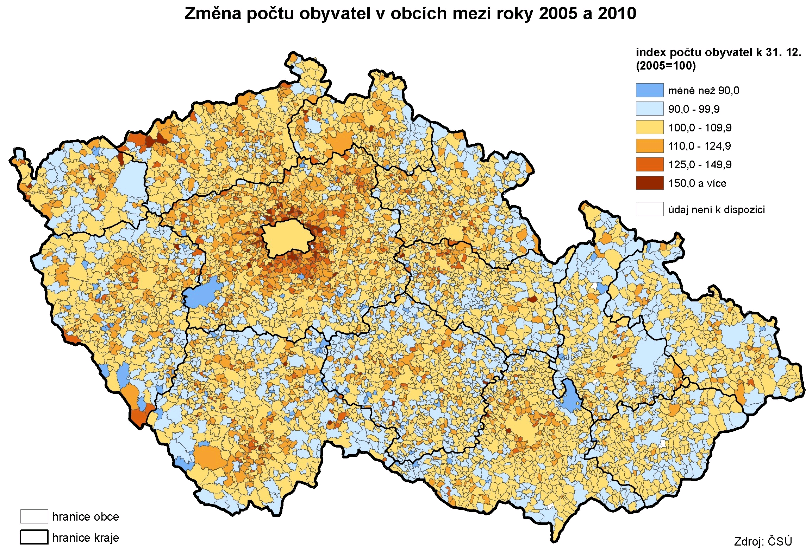

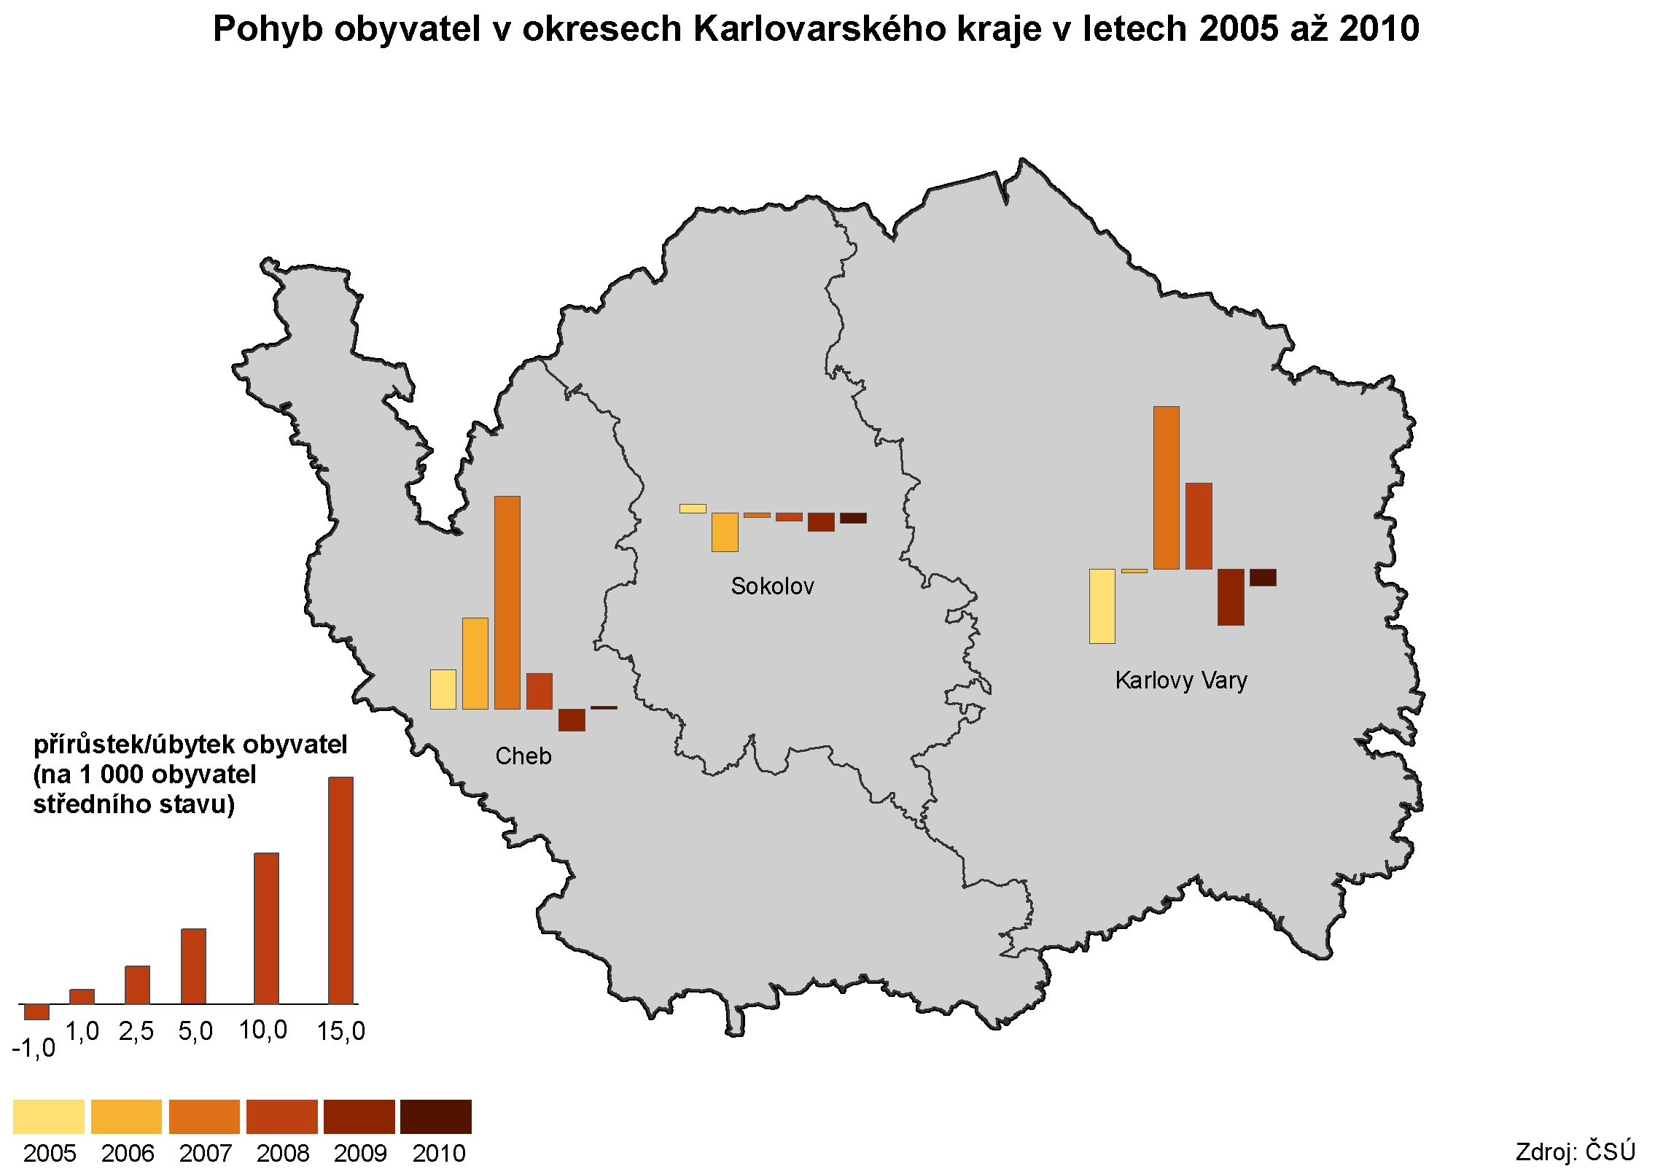

Podrobnější údaje k demografickému vývoji Karlovarského kraje v roce 2010:
Statistický bulletin Karlovarského kraje
Demografická ročenka ČR 2010
Demografická ročenka krajů 2001-2010
Stav a pohyb obyvatelstva v ČR v roce 2010

Z dostupných údajů ovšem nelze zjistit, kolik z dětí narozených mimo manželství se skutečně narodilo svobodným matkám žijícím v domácnosti bez partnera a kolik jich žije v úplných rodinách bez uzavření sňatku.

